ОПИСАНИЕ МЕСТОПОЛОЖЕНИЯ ГРАНИЦ
Публичный сервитут в целях размещения ЛЭП-0,4 кВ в составе объекта: «Строительство ЛЭП-0,4 кВ для электроснабжения объекта, расположенного по адресу: ЗАТО Железногорск, п. Тартат, в 75 м на восток от жилого дома ул. Береговая, 76А»
(наименование объекта, местоположение границ которого описано (далее - объект)
Раздел 1
Сведения об объекте
N п/п | Характеристики объекта | Описание характеристик
1 | 2 | 3
1 | Местоположение объекта | Красноярский край, Железногорск г
2 | Площадь объекта ± величина погрешности определения площади (P ± ∆P), м² | 464 ± 8
3 | Иные характеристики объекта | Публичный сервитут в целях размещения ЛЭП-0,4 кВ в составе объекта: «Строительство ЛЭП-0,4 кВ для электроснабжения объекта, расположенного по адресу: ЗАТО Железногорск, п. Тартат, в 75 м на восток от жилого дома ул. Береговая, 76А», в границах кадастрового квартала 24:58:0601001, сроком на 49 лет

Раздел 2
Сведения о местоположении границ объекта
1. Система координат МСК 167 (зона 4)
2. Сведения о характерных точках границ объекта
Обозначение характерных точек границ | Координаты, м |  | Метод определения координат характерной точки | Средняя квадратическая погрешность положения характерной точки (Mt), м | Описание обозначения точки на местности (при наличии)
Обозначение характерных точек границ | X | Y | Метод определения координат характерной точки |  | Описание обозначения точки на местности (при наличии)
1 | 2 | 3 | 4 | 5 | 6
1 | 649979.05 | 130613.19 | Аналитический метод | 0.1 | -
2 | 649964.61 | 130585.74 | Аналитический метод | 0.1 | -
3 | 649963.84 | 130586.67 | Аналитический метод | 0.1 | -
4 | 649962.57 | 130585.88 | Аналитический метод | 0.1 | -
5 | 649962.99 | 130584.73 | Аналитический метод | 0.1 | -
6 | 649938.00 | 130578.69 | Аналитический метод | 0.1 | -
7 | 649937.31 | 130577.05 | Аналитический метод | 0.1 | -
8 | 649931.89 | 130574.67 | Аналитический метод | 0.1 | -
9 | 649929.82 | 130574.27 | Аналитический метод | 0.1 | -
10 | 649922.87 | 130576.41 | Аналитический метод | 0.1 | -
11 | 649914.96 | 130578.44 | Аналитический метод | 0.1 | -
12 | 649911.74 | 130578.75 | Аналитический метод | 0.1 | -
13 | 649902.83 | 130577.70 | Аналитический метод | 0.1 | -
14 | 649895.91 | 130574.71 | Аналитический метод | 0.1 | -
15 | 649890.16 | 130572.52 | Аналитический метод | 0.1 | -
16 | 649876.03 | 130571.66 | Аналитический метод | 0.1 | -
17 | 649875.43 | 130567.76 | Аналитический метод | 0.1 | -
18 | 649868.58 | 130566.69 | Аналитический метод | 0.1 | -
19 | 649858.32 | 130567.18 | Аналитический метод | 0.1 | -
20 | 649851.11 | 130566.47 | Аналитический метод | 0.1 | -
21 | 649846.29 | 130567.20 | Аналитический метод | 0.1 | -
22 | 649841.72 | 130568.79 | Аналитический метод | 0.1 | -
23 | 649839.83 | 130567.68 | Аналитический метод | 0.1 | -
24 | 649837.56 | 130563.06 | Аналитический метод | 0.1 | -
25 | 649835.60 | 130560.81 | Аналитический метод | 0.1 | -
26 | 649836.98 | 130559.47 | Аналитический метод | 0.1 | -
27 | 649839.37 | 130562.19 | Аналитический метод | 0.1 | -
28 | 649841.27 | 130566.27 | Аналитический метод | 0.1 | -
29 | 649841.85 | 130566.64 | Аналитический метод | 0.1 | -
30 | 649845.85 | 130565.25 | Аналитический метод | 0.1 | -
31 | 649851.28 | 130564.47 | Аналитический метод | 0.1 | -
32 | 649858.37 | 130565.18 | Аналитический метод | 0.1 | -
33 | 649868.80 | 130564.70 | Аналитический метод | 0.1 | -
34 | 649876.89 | 130565.94 | Аналитический метод | 0.1 | -
35 | 649877.57 | 130569.73 | Аналитический метод | 0.1 | -
36 | 649890.56 | 130570.56 | Аналитический метод | 0.1 | -
37 | 649896.67 | 130572.86 | Аналитический метод | 0.1 | -
38 | 649903.24 | 130575.74 | Аналитический метод | 0.1 | -
39 | 649911.75 | 130576.74 | Аналитический метод | 0.1 | -
40 | 649914.58 | 130576.47 | Аналитический метод | 0.1 | -
41 | 649922.20 | 130574.52 | Аналитический метод | 0.1 | -
42 | 649929.73 | 130571.88 | Аналитический метод | 0.1 | -
43 | 649932.51 | 130572.77 | Аналитический метод | 0.1 | -
44 | 649938.62 | 130575.43 | Аналитический метод | 0.1 | -
45 | 649939.25 | 130574.80 | Аналитический метод | 0.1 | -
46 | 649966.75 | 130581.70 | Аналитический метод | 0.1 | -
47 | 649982.40 | 130611.02 | Аналитический метод | 0.1 | -
1 | 649979.05 | 130613.19 | Аналитический метод | 0.1 | -

3. Сведения о характерных точках части (частей) границы объекта
Обозначение характерных точек части границы | Координаты, м |  | Метод определения координат характерной точки | Средняя квадратическая погрешность положения характерной точки (Mt), м | Описание обозначения точки на местности (при наличии)
Обозначение характерных точек части границы | X | Y | Метод определения координат характерной точки |  | Описание обозначения точки на местности (при наличии)
1 | 2 | 3 | 4 | 5 | 6
- | - | - | - | - | -

Раздел 3
Сведения о местоположении измененных (уточненных) границ объекта
1. Система координат МСК 167 (зона 4)
2. Сведения о характерных точках границ объекта
Обозначение характерных точек границ | Существующие координаты, м |  | Измененные (уточненные) координаты, м |  | Метод определения координат характерной точки | Средняя квадратическая погрешность положения характерной точки (Mt), м | Описание обозначения точки на местности (при наличии)
Обозначение характерных точек границ | X | Y | X | Y | Метод определения координат характерной точки |  | Описание обозначения точки на местности (при наличии)
1 | 2 | 3 | 4 | 5 | 6 | 7 | 8
- | - | - | - | - | - | - | -

3. Сведения о характерных точках части (частей) границы объекта
Обозначение характерных точек части границы | Существующие координаты, м |  | Измененные (уточненные) координаты, м |  | Метод определения координат характерной точки | Средняя квадратическая погрешность положения характерной точки (Mt), м | Описание обозначения точки на местности (при наличии)
Обозначение характерных точек части границы | X | Y | X | Y | Метод определения координат характерной точки |  | Описание обозначения точки на местности (при наличии)
1 | 2 | 3 | 4 | 5 | 6 | 7 | 8
- | - | - | - | - | - | - | -

Раздел 4
План границ объекта
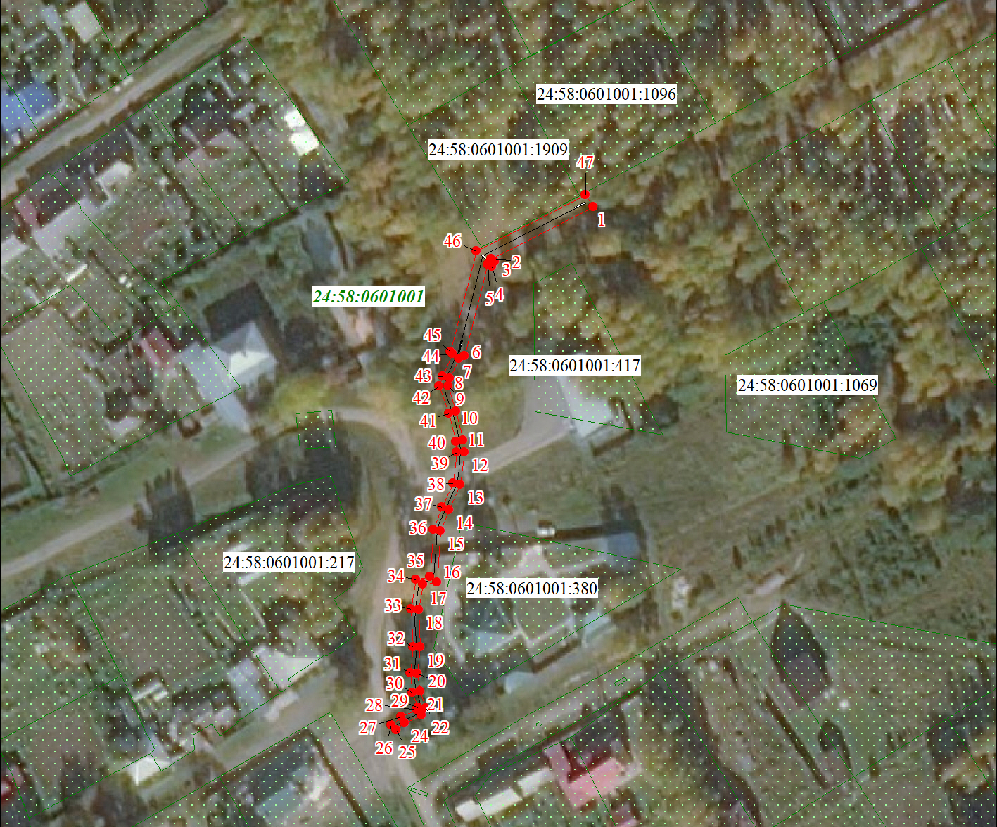

Масштаб 1:1500

Используемые условные знаки и обозначения:
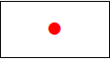 | Характерная точка границы публичного сервитута
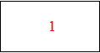 | Надписи номеров характерных точек границы публичного сервитута
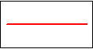 | Граница публичного сервитута

